HƯỚNG DẪN
Thực hiện công tác chấm điểm phân hạng các sản phẩm OCOP
trên hệ thống phần mềm
(Gửi kèm công văn số /SNNMT-CLCB, ngày tháng năm 2025 của Sở Nông nghiệp và Môi trường)
1. Đăng nhập hệ thống
Các cơ quan, đơn vị, tổ chức, cá nhân được cấp tài khoản truy cập vào đường link https://ocop.langson.gov.vn/quantri để đăng nhập, quản lý, khai thác sử dụng Phần mềm phục vụ cho yêu cầu chuyên môn được giao.
2. thực hiện công tác chấm điểm phân hạng sản phẩm OCOP

Gửi hồ sơ đánh giá sản phẩm OCOP
Các chủ thể đăng nhập tài khoản và tạo lập hồ sơ chấm đăng ký sản phẩm OCOP

Phê duyệt và chấm điểm hồ sơ đăng ký tham gia OCOP cấp huyện
Bước 1: Doanh nghiệp tạo và gửi hồ sơ lên cấp huyện thành công. Tổ giúp việc cấp huyện truy cập vào tài khoản đã được cung cấp và nhận được thông báo có hồ sơ yêu cầu
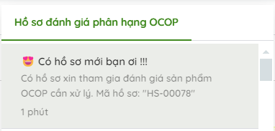
Bước 2: Trên thanh điều hướng, Tổ giúp việc cấp huyện truy cập vào Quản lý đánh giá phân hạng, hệ thống hiển thị danh sách như sau:
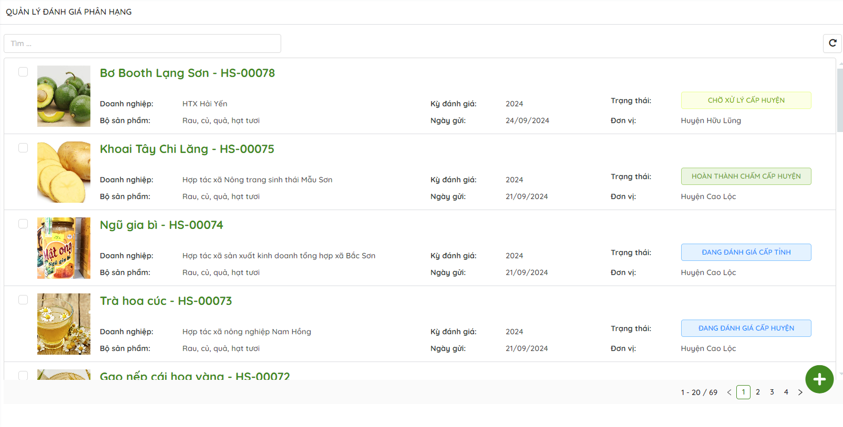
Bước 3: Tổ giúp việc cấp huyện chọn vào hồ sơ với trạng thái: Chờ xử lý cấp huyện:
Bước 4: Tổ giúp việc cấp huyện thực hiện kiểm tra hồ sơ của doanh nghiệp đăng ký phê duyệt (Lưu ý: thành viên tổ giúp việc chỉ có quyền xem, tổ trưởng tổ giúp việc có quyền đăng các tệp tin như biên bản họp tổ, báo cáo … ngoài ra không được phép chỉnh sửa hồ sơ của các chủ thể). Thông tin hồ sơ doanh nghiệp đăng ký như bên dưới:
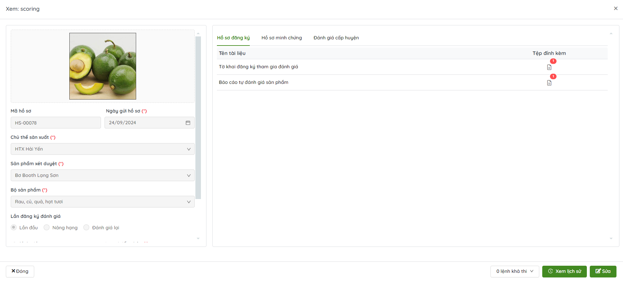
Các thông tin hồ sơ được mô tả như bảng bên dưới:
STT | Trường thông tin | Mô tả
Thông tin chung hồ sơ
1 | Ảnh đại diện |  | Ảnh đại diện cho hồ sơ  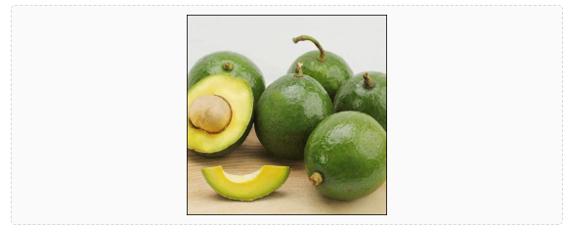
2 | Mã hồ sơ |  | Mã số của hồ sơ 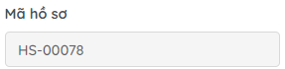
3 | Ngày gửi hồ sơ (*) |  | Ngày doanh nghiệp gửi hồ sơ lên hệ thống. 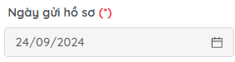
4 | Chủ thể sản xuất |  | Tên doanh nghiệp gửi hồ sơ  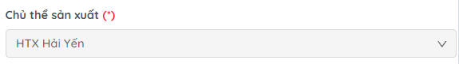
5 | Sản phẩm xét duyệt |  | Sản phẩm xét duyệt trên hệ thống  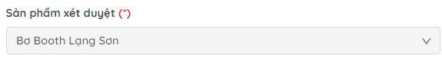
6 | Bộ sản phẩm |  | Bộ sản phẩm dành cho sản phẩm xét duyệt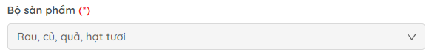
7 | Lần đăng ký đánh giá |  | Lần đăng ký đánh giá cho hồ sơ 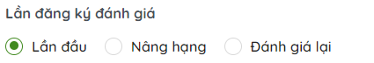
8 | Kỳ đánh giá |  | Kỳ đánh giá  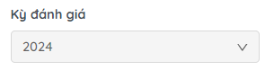
9 | Đơn vị tiếp nhận |  | Đơn vị tiếp nhận  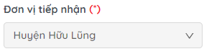
10 | Trạng thái |  | Trạng thái: Chờ xử lý cấp huyện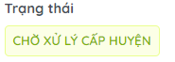
Hồ sơ đăng ký
10 | Tờ khai đăng ký tham gia đánh giá |  | Tờ khai đăng ký tham gia đánh giá (hiển thị số tài liệu đính kèm, có thể xem chi tiết hồ sơ doanh nghiệp đính kèm)
11 | Báo cáo tự đánh giá sản phẩm |  | Báo cáo tự đánh giá sản phẩm (hiển thị số tài liệu đính kèm, có thể xem chi tiết hồ sơ doanh nghiệp đính kèm)
Hồ sơ minh chứng
12 | Bộ hồ sơ đánh giá |  | Bộ hồ sơ đánh giá tương ứng với từng loại bộ sản phẩm.  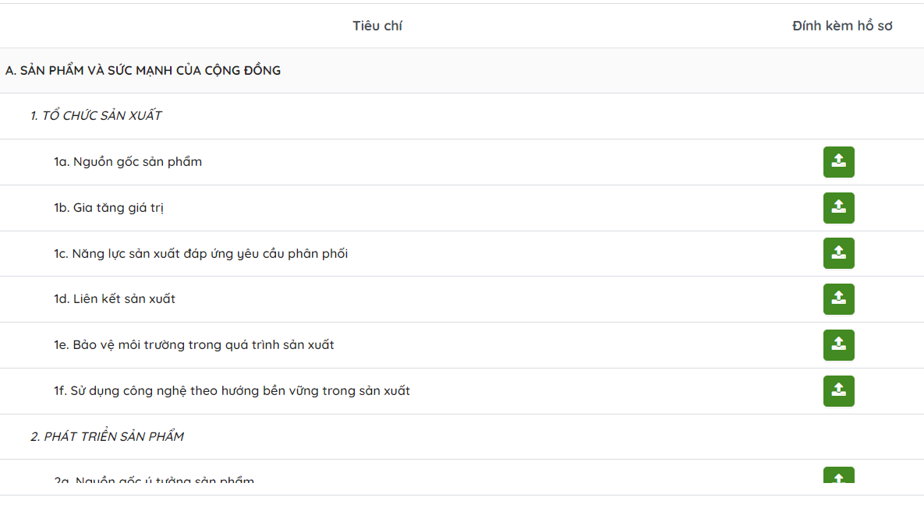
13 | Đính kèm file minh chứng cho các tiêu chí |  | Minh chứng cho các tiêu chí đánh giá (hiển thị số tài liệu đính kèm, có thể xem chi tiết hồ sơ doanh nghiệp đính kèm)  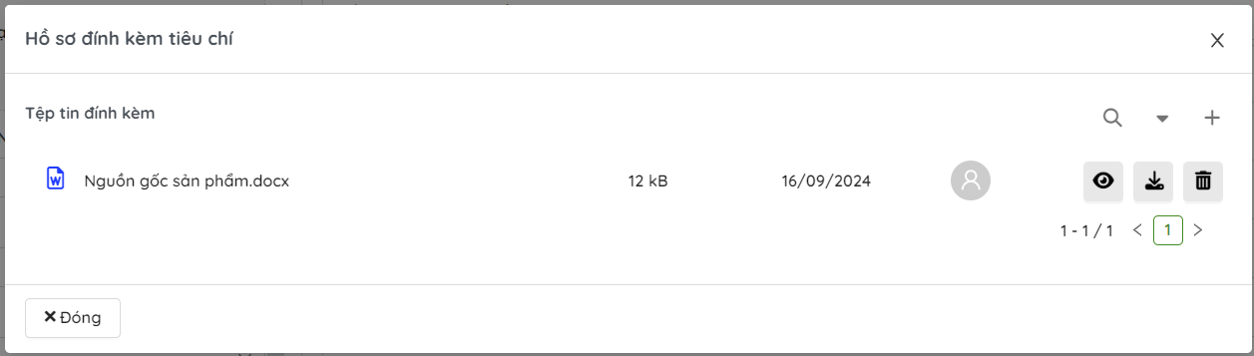
Đánh giá cấp huyện
14 | Hội đồng đánh giá |  | Tổ giúp việc có thể lựa chọn hội đồng đánh giá sau khi kiểm tra hồ sơ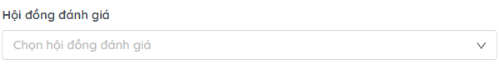
15 | Ngày đánh giá |  | Tổ giúp việc có thể lựa chọn/ nhập ngày đánh giá sau khi kiểm tra hồ sơ, ngày đánh giá theo định dạng dd/mm/yyyy  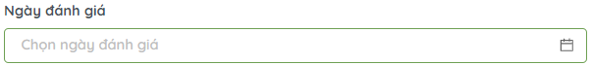
16 | Điểm các thành viên |  | Theo dõi điểm trung bình, điểm cao nhất, điểm thấp nhất của thành viên trong hội đồng  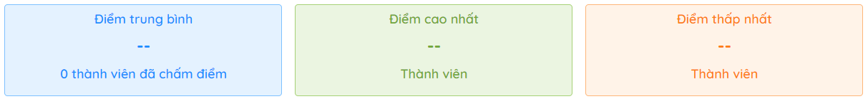
17 | Bảng danh sách thành viên trong hội đồng |  | Hiển thị danh sách thành viên trong hội đồng sau khi tổ giúp việc lựa chọn hội đồng đánh giá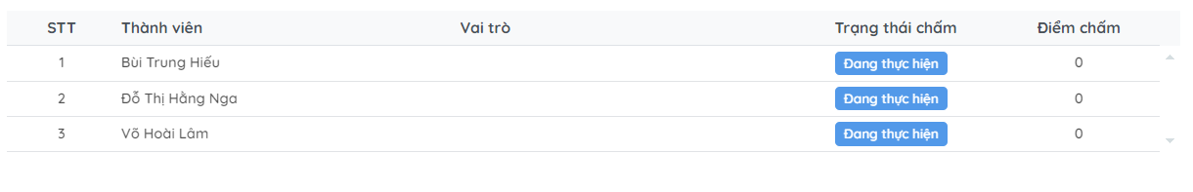
18 | Form chênh lệch điểm chấm |  | Hiển thị điểm của từng tiêu chí và chênh lệch điểm chấm của các thành viên trong hội đồng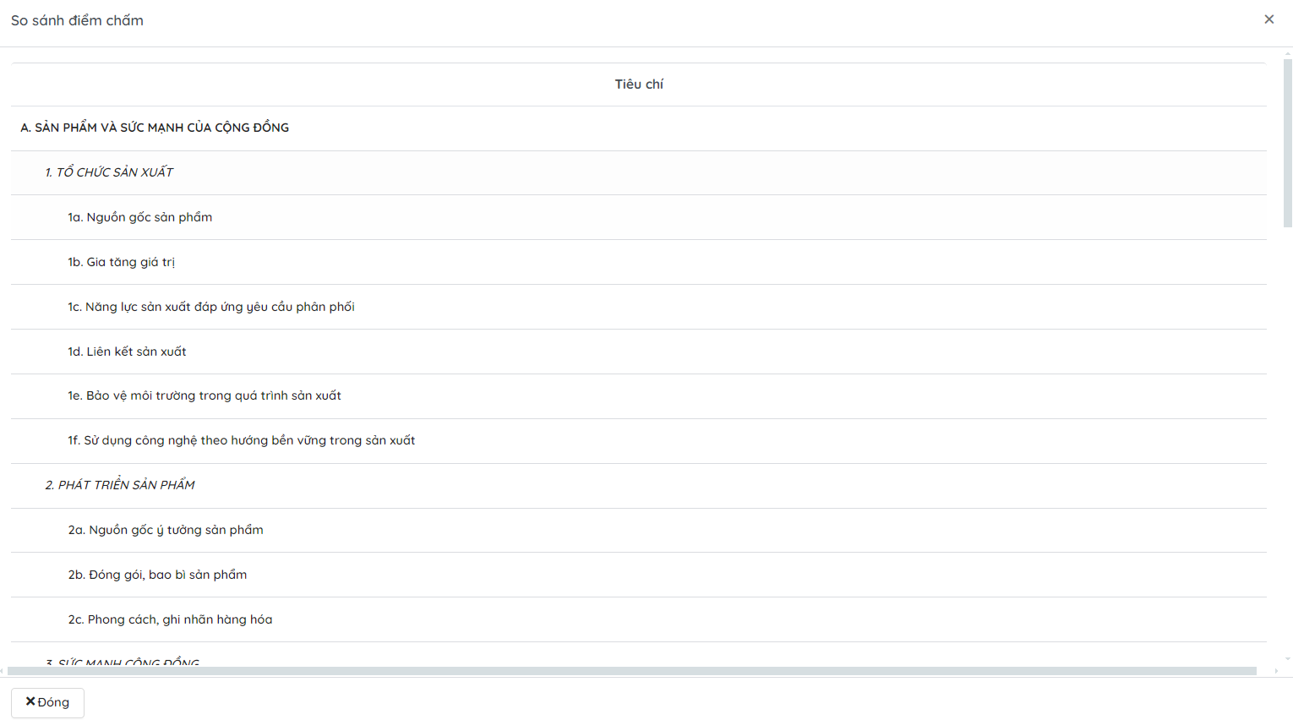
Nếu hồ sơ không đạt yêu cầu, tổ giúp việc cấp huyện có thể sử dụng lệnh 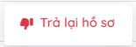 để trả lại hồ sơ.
Bước 5: Nếu hồ sơ đạt yêu cầu, tổ giúp việc cấp huyện có thể chuyển hồ sơ cho hội đồng đánh giá bằng cách thực hiện các bước sau:
- Chọn lệnh  để sửa hồ sơ
- Truy cập vào tab Đánh giá cấp huyện
- Chọn hội đồng và ngày đánh giá
- Chọn lệnh  để lưu thành công.
- Chọn lệnh 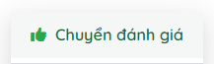 trên thanh lệnh khả thi. Sau khi chọn chuyển đánh giá, không được phép sửa thông tin hội đồng đánh giá
Bước 6: Sau khi tổ giúp việc chuyển hồ sơ cho hội đồng đánh giá cấp huyện chấm, các thành viên trong hội đồng đánh giá cấp huyện truy cập vào tài khoản đã được cung cấp để tiến hành chấm điểm. Chuyên gia cấp huyện có trong hội đồng được chọn sẽ nhận được thông báo trên hệ thống:
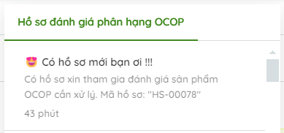
Bước 7: Chuyên gia cấp huyện truy cập vào tài khoản đã được cung cấp, trên thanh điều hướng truy cập vào Quản lý đánh giá phân hạng. Hệ thống hiển thị danh sách các hồ sơ:
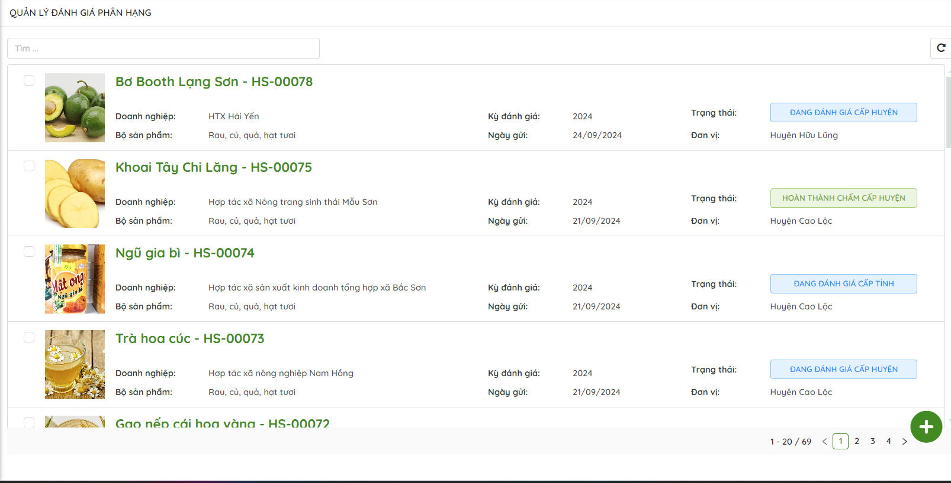
Bước 8: Chuyên gia cấp huyện chọn vào bản ghi có mã số là HS-00078 và trạng thái Đang đánh giá cấp huyện để tiến hành thực hiện chấm.
Bước 9: Chuyên gia cấp huyện sau khi chọn bản ghi, truy cập vào tab Đánh giá cấp huyện, chọn lệnh  :
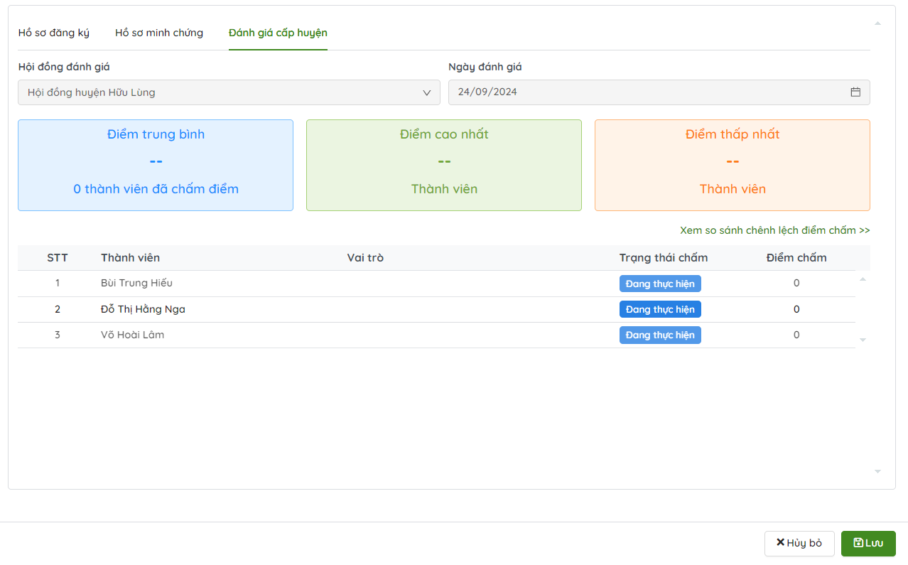
Bước 10 : Chuyên gia cấp huyện chọn vào bản ghi chứa tên của mình trên danh sách thành viên trong hội đồng (dòng được bôi đậm):
Hệ thống chuyển sang phiếu chấm điểm của chuyên gia đó (ví dụ: phiếu chấm điểm của chuyên gia Đỗ Thị Hằng Nga) :
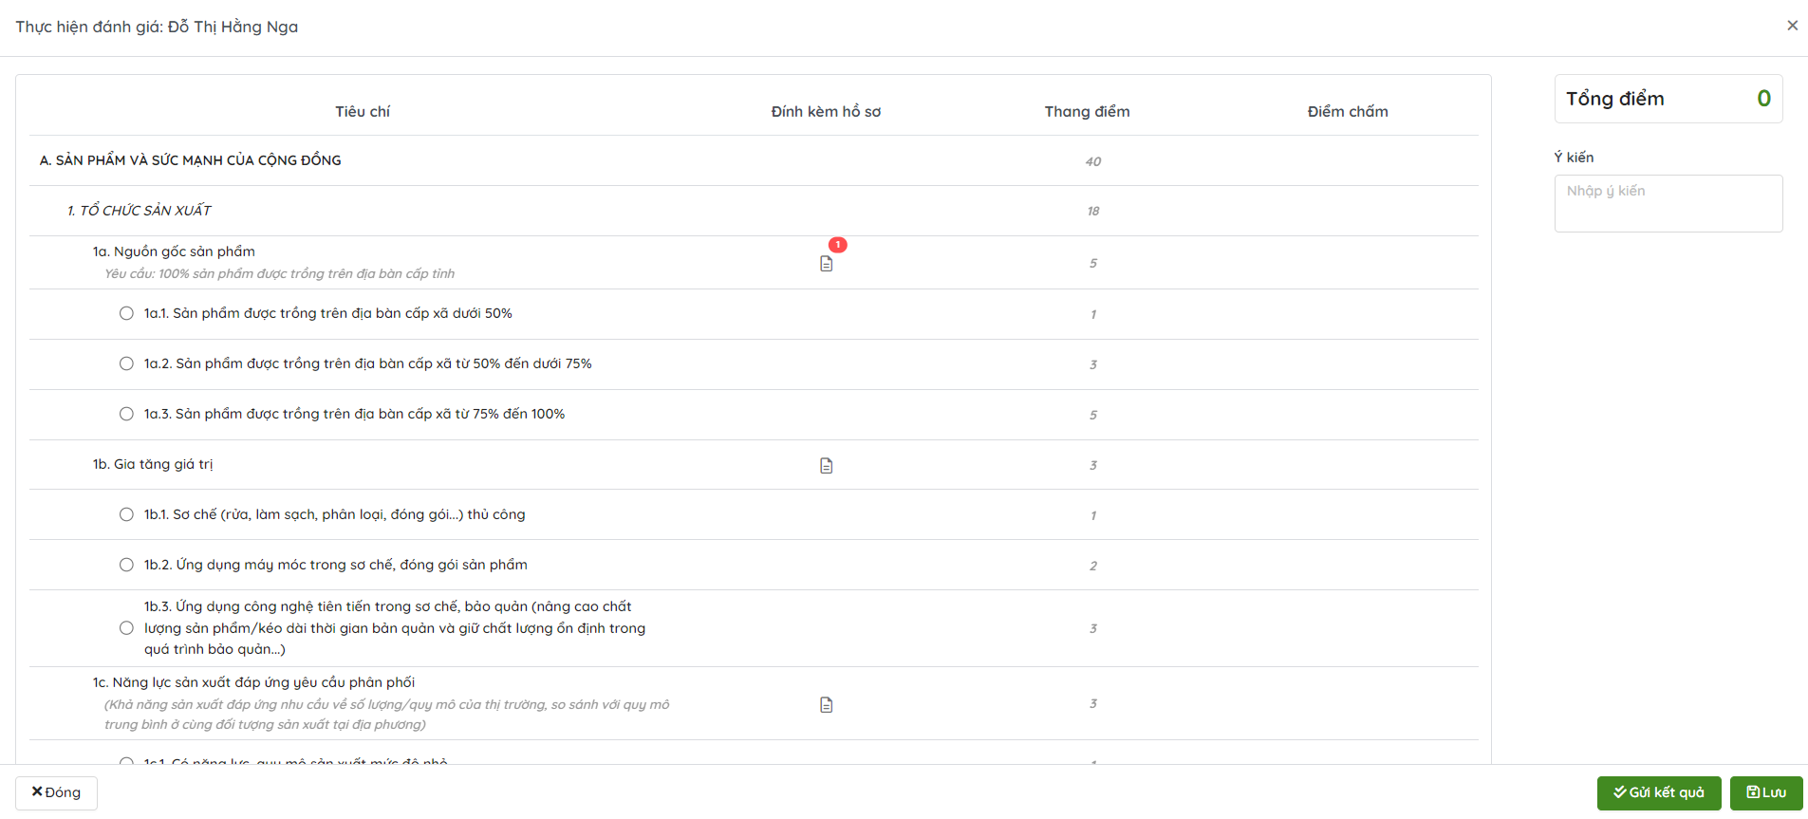
Bước 11 : Chuyên gia cấp huyện tiến hành chấm điểm hồ sơ yêu cầu phê duyệt. Chuyên gia cấp huyện có thể thực hiện xem minh chứng mà doanh nghiệp đính kèm cho từng tiêu chí chấm, xem thang điểm tối đa của từng tiêu chí, điểm chấm của cá nhân và tổng điểm tính đến thời điểm chấm.
Ví dụ:
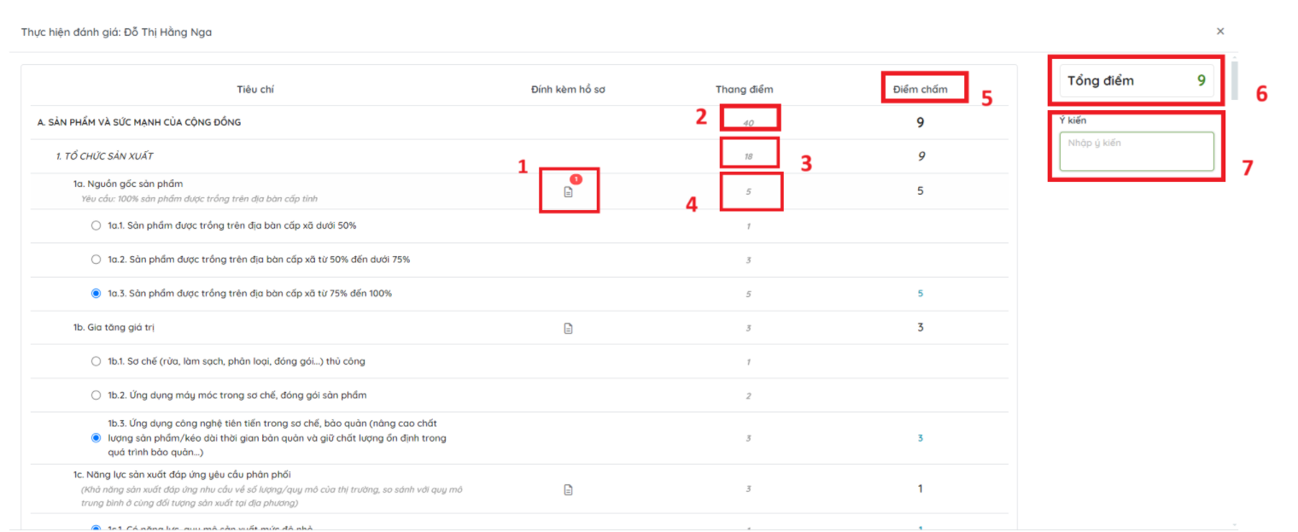
STT | Trường thông tin | Mô tả
1 | Hồ sơ |  | Hồ sơ đính kèm cho từng tiêu chỉ, chuyên gia cấp huyện có thể nhìn thấy số lượng hồ sơ, xem chi tiết hồ sơ
2 | Thang điểm cho tiêu chí SẢN PHẨM VÀ SỨC MẠNH CỦA CỘNG ĐỒNG |  | Thang điểm cho tiêu chí SẢN PHẨM VÀ SỨC MẠNH CỦA CỘNG ĐỒNG
3 | Thang điểm cho tiêu chí TỔ CHỨC SẢN XUẤT |  | Thang điểm cho tiêu chí TỔ CHỨC SẢN XUẤT
4 | Thang điểm cho tiêu chí Nguồn gốc sản phẩm |  | Thang điểm cho tiêu chí Nguồn gốc sản phẩm
5 | Điểm chấm |  | Điểm chấm cho từng tiêu chí tương ứng
6 | Tổng điểm |  | Tổng điểm của các tiêu chí đã chấm
7 | Ý kiến |  | Thêm ý kiến đánh giá
Chuyên gia cấp huyện sau khi chấm điểm các tiêu chí có thể lựa chọn các lệnh như sau:
- Lệnh  ở màn hình form chấm điểm >> lệnh ở tab đánh giá cấp huyện để thực hiện Lưu điểm vừa chấm (không gửi kết quả). Trạng thái chấm điểm của chuyên gia vẫn hiển thị là Đang chấm điểm.
- Lênh 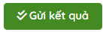 ở màn hình form chấm điểm >> Xác nhận gửi kết quả >> lệnh ở tab đánh giá cấp huyện để thực hiện Gửi kết quả đánh giá. Trạng thái chấm điểm của chuyên gia hiển thị là Đã chấm.
Bước 12 : Chủ tịch hội đồng cấp huyện sau khi tiếp nhận được kết quả đã chấm xong của các thành viên trong hội đồng sẽ được hiển thị lệnh Hoàn tất (đối với các hồ sơ thỏa mãn) hoặc yêu cầu đánh giá lại (đối với trường hợp 2 thành viên trong hội đồng có điểm chấm lệch nhau quá 10 điểm)
Bước 13 : Tổ giúp việc cấp huyện sau khi tiếp nhận được kết quả đã chấm xong của các thành viên trong hội đồng sẽ được hiển thị các lệnh (tương ứng với các trạng thái điểm chấm):
- Lệnh chuyển đánh giá (đối với trường hợp điểm trung bình của hồ sơ trên 70 điểm ). Hồ sơ sẽ được chuyển tiếp lên cấp tỉnh.
- Lệnh hoàn tất (đối với các hồ sơ có điểm TB dưới 70 điểm). Tổ giúp việc có thể thêm kết quả và truy cập vào hồ sơ sản phẩm để cập nhật lại thông tin OCOP & giấy chứng nhận.

Phê duyệt và chấm điểm hồ sơ đăng ký tham gia OCOP cấp tỉnh
- Đối tượng tham gia: Tổ giúp việc cấp tỉnh , chuyên gia đánh giá cấp tỉnh.
- Các bước thực hiện:
Bước 1: Sau khi tổ giúp việc thực hiện lệnh chuyển hồ sơ lên cấp tỉnh, tổ giúp việc cấp tỉnh truy cập vào tài khoản đã được cung cấp và nhận được thông báo có hồ sơ yêu cầu
Bước 2: Trên thanh điều hướng, Tổ giúp việc cấp tỉnh truy cập vào Quản lý đánh giá phân hạng, hệ thống hiển thị danh sách như sau:
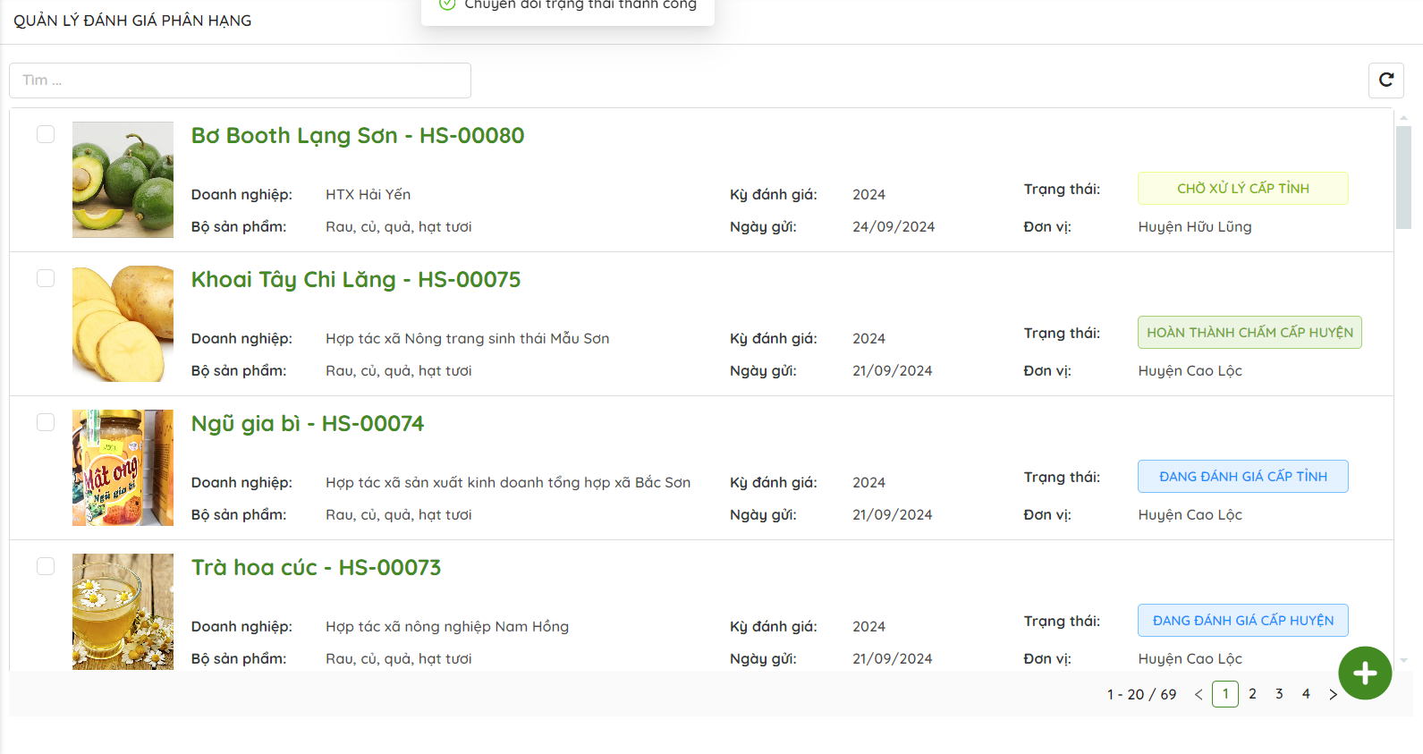
Bước 3: Tổ giúp việc cấp tỉnh chọn vào hồ sơ với trạng thái: Chờ xử lý cấp tỉnh:
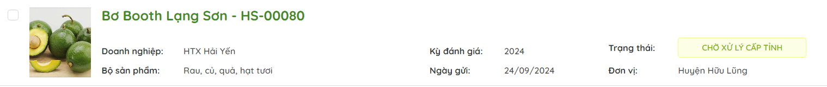
Bước 4: Tổ giúp việc cấp tỉnh thực hiện kiểm tra hồ sơ của doanh nghiệp đăng ký phê duyệt (không có quyền sửa, xóa hồ sơ). Thông tin hồ sơ doanh nghiệp đăng ký như bên dưới:
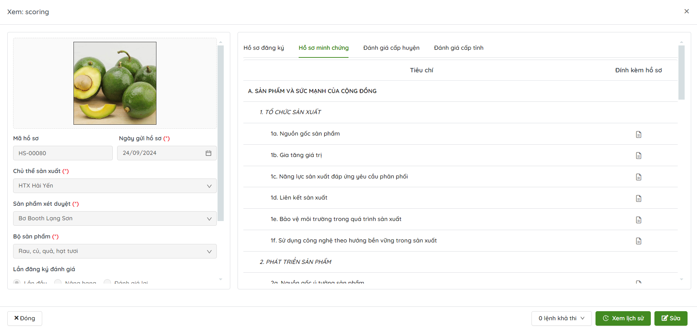
Các thông tin hồ sơ được mô tả như bảng bên dưới:
STT | Trường thông tin | Mô tả
Thông tin chung hồ sơ
1 | Ảnh đại diện |  | Ảnh đại diện cho hồ sơ
2 | Mã hồ sơ |  | Mã số của hồ sơ
3 | Ngày gửi hồ sơ (*) |  | Ngày doanh nghiệp gửi hồ sơ lên hệ thống.
4 | Chủ thể sản xuất |  | Tên doanh nghiệp gửi hồ sơ
5 | Sản phẩm xét duyệt |  | Sản phẩm xét duyệt trên hệ thống
6 | Bộ sản phẩm |  | Bộ sản phẩm dành cho sản phẩm xét duyệt
7 | Lần đăng ký đánh giá |  | Lần đăng ký đánh giá cho hồ sơ
8 | Kỳ đánh giá |  | Kỳ đánh giá
9 | Đơn vị tiếp nhận |  | Đơn vị tiếp nhận
10 | Trạng thái |  | Trạng thái: Chờ xử lý cấp tỉnh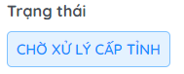
Hồ sơ đăng ký
10 | Tờ khai đăng ký tham gia đánh giá |  | Tờ khai đăng ký tham gia đánh giá (hiển thị số tài liệu đính kèm, có thể xem chi tiết hồ sơ doanh nghiệp đính kèm)
11 | Báo cáo tự đánh giá sản phẩm |  | Báo cáo tự đánh giá sản phẩm (hiển thị số tài liệu đính kèm, có thể xem chi tiết hồ sơ doanh nghiệp đính kèm)
Hồ sơ minh chứng
12 | Bộ hồ sơ đánh giá |  | Bộ hồ sơ đánh giá tương ứng với từng loại bộ sản phẩm.
13 | Đính kèm file minh chứng cho các tiêu chí |  | Minh chứng cho các tiêu chí đánh giá (hiển thị số tài liệu đính kèm, có thể xem chi tiết hồ sơ doanh nghiệp đính kèm)
Đánh giá cấp huyện |  |  | Thông tin hồ sơ được chấm ở cấp huyện, bao gồm: hội đồng chấm, ngày chấm, thành viên chấm và điểm chấm
Đánh giá cấp tỉnh
14 | Hội đồng đánh giá |  | Tổ giúp việc có thể lựa chọn hội đồng đánh giá sau khi kiểm tra hồ sơ
15 | Ngày đánh giá |  | Tổ giúp việc có thể lựa chọn/ nhập ngày đánh giá sau khi kiểm tra hồ sơ, ngày đánh giá theo định dạng dd/mm/yyyy
16 | Điểm các thành viên |  | Theo dõi điểm trung bình, điểm cao nhất, điểm thấp nhất của thành viên trong hội đồng
17 | Bảng danh sách thành viên trong hội đồng |  | Hiển thị danh sách thành viên trong hội đồng sau khi tổ giúp việc lựa chọn hội đồng đánh giá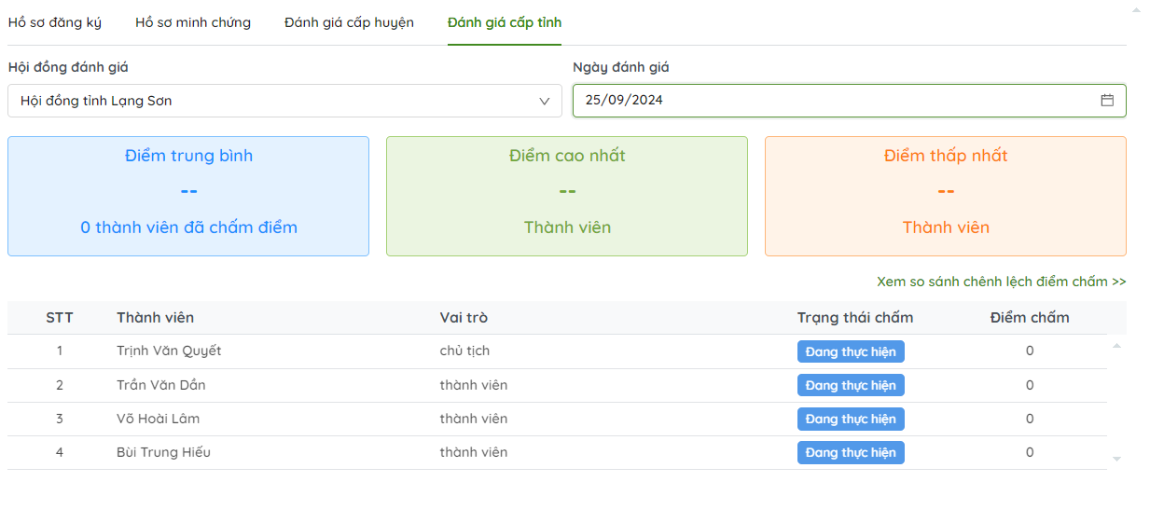
18 | Form chênh lệch điểm chấm |  | Hiển thị điểm của từng tiêu chí và chênh lệch điểm chấm của các thành viên trong hội đồng
Bước 4: Nếu hồ sơ không đạt yêu cầu, tổ giúp việc cấp tỉnh có thể sử dụng lệnh để trả lại hồ sơ.
Bước 5: Nếu hồ sơ đạt yêu cầu, tổ giúp việc cấp tỉnh có thể chuyển hồ sơ cho hội đồng đánh giá bằng cách thực hiện các bước sau:
- Chọn lệnh để sửa hồ sơ
- Truy cập vào tab Đánh giá cấp tỉnh
- Chọn hội đồng và ngày đánh giá
- Chọn lệnh để lưu thành công.
- Chọn lệnh trên thanh lệnh khả thi. Sau khi chọn chuyển đánh giá, không được phép sửa thông tin hội đồng đánh giá
Bước 6: Sau khi tổ giúp việc chuyển hồ sơ cho hội đồng đánh giá cấp tỉnh chấm, các thành viên trong hội đồng đánh giá cấp tỉnh truy cập vào tài khoản đã được cung cấp để tiến hành chấm điểm. Chuyên gia cấp tỉnh có trong hội đồng được chọn sẽ nhận được thông báo trên hệ thống:
Bước 7: Chuyên gia cấp tỉnh truy cập vào tài khoản đã được cung cấp, trên thanh điều hướng truy cập vào Quản lý đánh giá phân hạng. Hệ thống hiển thị danh sách các hồ sơ:
Bước 8: Chuyên gia cấp tỉnh chọn vào bản ghi có mã số là HS-00078 và trạng thái Đang đánh giá cấp tỉnh để tiến hành thực hiện chấm.
Bước 9: Chuyên gia cấp tỉnh sau khi chọn bản ghi, truy cập vào tab Đánh giá cấp tỉnh, chọn lệnh :
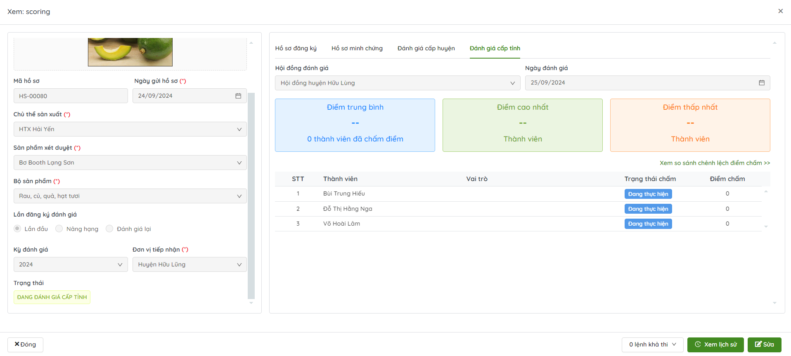
Bước 10 : Chuyên gia cấp tỉnh chọn vào bản ghi chứa tên của mình trên danh sách thành viên trong hội đồng (dòng được bôi đậm):
Hệ thống chuyển sang phiếu chấm điểm của chuyên gia đó (ví dụ: phiếu chấm điểm của chuyên gia Đỗ Thị Hằng Nga) :
Bước 11 : Chuyên gia cấp tỉnh tiến hành chấm điểm hồ sơ yêu cầu phê duyệt. Chuyên gia cấp tỉnh có thể thực hiện xem minh chứng mà doanh nghiệp đính kèm cho từng tiêu chí chấm, xem thang điểm tối đa của từng tiêu chí, điểm chấm của cá nhân và tổng điểm tính đến thời điểm chấm.
Ví dụ:
STT | Trường thông tin | Mô tả
1 | Hồ sơ |  | Hồ sơ đính kèm cho từng tiêu chỉ, chuyên gia cấp tỉnh có thể nhìn thấy số lượng hồ sơ, xem chi tiết hồ sơ
2 | Thang điểm cho tiêu chí SẢN PHẨM VÀ SỨC MẠNH CỦA CỘNG ĐỒNG |  | Thang điểm cho tiêu chí SẢN PHẨM VÀ SỨC MẠNH CỦA CỘNG ĐỒNG
3 | Thang điểm cho tiêu chí TỔ CHỨC SẢN XUẤT |  | Thang điểm cho tiêu chí TỔ CHỨC SẢN XUẤT
4 | Thang điểm cho tiêu chí Nguồn gốc sản phẩm |  | Thang điểm cho tiêu chí Nguồn gốc sản phẩm
5 | Điểm chấm |  | Điểm chấm cho từng tiêu chí tương ứng
6 | Tổng điểm |  | Tổng điểm của các tiêu chí đã chấm
7 | Ý kiến |  | Thêm ý kiến đánh giá
Bước 11 : Chuyên gia cấp tỉnh sau khi chấm điểm các tiêu chí có thể lựa chọn các lệnh như sau:
- Lệnh ở màn hình form chấm điểm >> lệnh ở tab đánh giá cấp tỉnh để thực hiện Lưu điểm vừa chấm (không gửi kết quả). Trạng thái chấm điểm của chuyên gia vẫn hiển thị là Đang chấm điểm.
- Lênh ở màn hình form chấm điểm >> Xác nhận gửi kết quả >> lệnh ở tab đánh giá cấp tỉnh để thực hiện Gửi kết quả đánh giá. Trạng thái chấm điểm của chuyên gia hiển thị là Đã chấm.
Bước 12 : Chủ tịch hội đồng cấp tỉnh sau khi tiếp nhận được kết quả đã chấm xong của các thành viên trong hội đồng sẽ được hiển thị lệnh Hoàn tất (đối với các hồ sơ thỏa mãn) hoặc yêu cầu đánh giá lại (đối với trường hợp 2 thành viên trong hội đồng có điểm chấm lệch nhau quá 10 điểm)
Bước 13 : Tổ giúp việc cấp tỉnh sau khi tiếp nhận được kết quả đã chấm xong của các thành viên trong hội đồng sẽ được hiển thị các lệnh (tương ứng với các trạng thái điểm chấm):
- Lệnh gửi lên cấp trung ương (đối với trường hợp điểm trung bình của hồ sơ trên 90 điểm ). Hồ sơ sẽ được chuyển tiếp lên cấp trung ương.
- Lệnh hoàn tất (đối với các hồ sơ có điểm TB dưới 90 điểm). Tổ giúp việc có thể thêm kết quả và truy cập vào hồ sơ sản phẩm để cập nhật lại thông tin OCOP & giấy chứng nhận.

